Android Xfermode 实战 实现圆形、圆角图片
1、概述
其实这篇本来准备Android BitmapShader 实战 实现圆形、圆角图片放到一篇里面，结果由于篇幅原因就独立出来了~在很久以前也写过一个利用Xfermode 实现圆形、圆角图片的，但是那个继承的是View，其实继承ImageView能方便点，最起码省去了onMeasure里面自己去策略，以及不需要自己去提供设置图片的方法，最主要的是大家对ImageView的API会比较熟悉，用起来会比较顺手。
2、原理
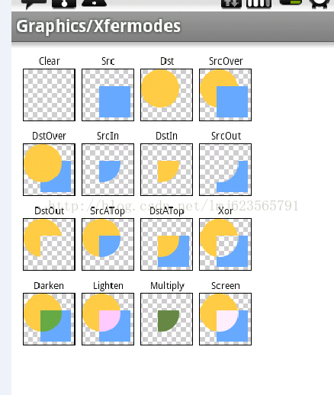
原理就不多说了，这张图在我博客里出现的次数大概有3次以上了，我们这次使用的模式DST_IN；也就是先绘制图片，再绘制形状了~~
3、Xfermode实战
1、自定义属性
首先依然是自定义属性，和上篇一致。
<?xml version="1.0" encoding="utf-8"?>
<resources>

<attr name="borderRadius" format="dimension" />
<attr name="type">
<enum name="circle" value="0" />
<enum name="round" value="1" />
</attr>

<declare-styleable name="RoundImageViewByXfermode">
<attr name="borderRadius" />
<attr name="type" />
</declare-styleable>

</resources>
2、构造中获取属性
public class RoundImageViewByXfermode extends ImageView
{

private Paint mPaint;
private Xfermode mXfermode = new PorterDuffXfermode(Mode.DST_IN);
private Bitmap mMaskBitmap;

private WeakReference<Bitmap> mWeakBitmap;

/**
* 图片的类型，圆形or圆角
*/
private int type;
public static final int TYPE_CIRCLE = 0;
public static final int TYPE_ROUND = 1;
/**
* 圆角大小的默认值
*/
private static final int BODER_RADIUS_DEFAULT = 10;
/**
* 圆角的大小
*/
private int mBorderRadius;

public RoundImageViewByXfermode(Context context)
{
this(context,null);

mPaint = new Paint();
mPaint.setAntiAlias(true);
}

public RoundImageViewByXfermode(Context context, AttributeSet attrs)
{
super(context, attrs);

mPaint = new Paint();
mPaint.setAntiAlias(true);

TypedArray a = context.obtainStyledAttributes(attrs,
R.styleable.RoundImageViewByXfermode);

mBorderRadius = a.getDimensionPixelSize(
R.styleable.RoundImageViewByXfermode_borderRadius, (int) TypedValue
.applyDimension(TypedValue.COMPLEX_UNIT_DIP,
BODER_RADIUS_DEFAULT, getResources()
.getDisplayMetrics()));// 默认为10dp
Log.e("TAG", mBorderRadius+"");
type = a.getInt(R.styleable.RoundImageViewByXfermode_type, TYPE_CIRCLE);// 默认为Circle

a.recycle();
}
获取自定义属性，然后还写些成员变量~~
3、onMeasure
@Override
protected void onMeasure(int widthMeasureSpec, int heightMeasureSpec)
{
super.onMeasure(widthMeasureSpec, heightMeasureSpec);

/**
* 如果类型是圆形，则强制改变view的宽高一致，以小值为准
*/
if (type == TYPE_CIRCLE)
{
int width = Math.min(getMeasuredWidth(), getMeasuredHeight());
setMeasuredDimension(width, width);
}

}
在onMeasure中，如果是圆形则重新设置view大小。
4、onDraw
@SuppressLint("DrawAllocation")
@Override
protected void onDraw(Canvas canvas)
{
//在缓存中取出bitmap
Bitmap bitmap = mWeakBitmap == null ? null : mWeakBitmap.get();

if (null == bitmap || bitmap.isRecycled())
{
//拿到Drawable
Drawable drawable = getDrawable();
//获取drawable的宽和高
int dWidth = drawable.getIntrinsicWidth();
int dHeight = drawable.getIntrinsicHeight();

if (drawable != null)
{
//创建bitmap
bitmap = Bitmap.createBitmap(getWidth(), getHeight(),
Config.ARGB_8888);
float scale = 1.0f;
//创建画布
Canvas drawCanvas = new Canvas(bitmap);
//按照bitmap的宽高，以及view的宽高，计算缩放比例；因为设置的src宽高比例可能和imageview的宽高比例不同，这里我们不希望图片失真；
if (type == TYPE_ROUND)
{
// 如果图片的宽或者高与view的宽高不匹配，计算出需要缩放的比例；缩放后的图片的宽高，一定要大于我们view的宽高；所以我们这里取大值；
scale = Math.max(getWidth() * 1.0f / dWidth, getHeight()
* 1.0f / dHeight);
} else
{
scale = getWidth() * 1.0F / Math.min(dWidth, dHeight);
}
//根据缩放比例，设置bounds，相当于缩放图片了
drawable.setBounds(0, 0, (int) (scale * dWidth),
(int) (scale * dHeight));
drawable.draw(drawCanvas);
if (mMaskBitmap == null || mMaskBitmap.isRecycled())
{
mMaskBitmap = getBitmap();
}
// Draw Bitmap.
mPaint.reset();
mPaint.setFilterBitmap(false);
mPaint.setXfermode(mXfermode);
//绘制形状
drawCanvas.drawBitmap(mMaskBitmap, 0, 0, mPaint);
mPaint.setXfermode(null);
//将准备好的bitmap绘制出来
canvas.drawBitmap(bitmap, 0, 0, null);
//bitmap缓存起来，避免每次调用onDraw，分配内存
mWeakBitmap = new WeakReference<Bitmap>(bitmap);
}
}
//如果bitmap还存在，则直接绘制即可
if (bitmap != null)
{
mPaint.setXfermode(null);
canvas.drawBitmap(bitmap, 0.0f, 0.0f, mPaint);
return;
}

}
/**
* 绘制形状
* @return
*/
public Bitmap getBitmap()
{
Bitmap bitmap = Bitmap.createBitmap(getWidth(), getHeight(),
Bitmap.Config.ARGB_8888);
Canvas canvas = new Canvas(bitmap);
Paint paint = new Paint(Paint.ANTI_ALIAS_FLAG);
paint.setColor(Color.BLACK);

if (type == TYPE_ROUND)
{
canvas.drawRoundRect(new RectF(0, 0, getWidth(), getHeight()),
mBorderRadius, mBorderRadius, paint);
} else
{
canvas.drawCircle(getWidth() / 2, getWidth() / 2, getWidth() / 2,
paint);
}

return bitmap;
}
在onDraw中拿到drawable，然后获取drawable的宽和高，根据当前的type和view的宽和高，进行适当的缩放。具体原理：参考上篇的matrix的scale计算，原理一致。
然后就是设置Xfermode，getBitmap会根据type返回图形，直接绘制到内存中的bitmap上即可。最后把bitmap缓存起来，避免每次onDraw都分配内存和重启绘图。
大家可以进行扩展type，绘制心形、三角形什么的，直接在getBitmap里面添加分支就可以。
最后记得invalidate中做一些处理：
@Override
public void invalidate()
{
mWeakBitmap = null;
if (mMaskBitmap != null)
{
mMaskBitmap.recycle();
mMaskBitmap = null;
}
super.invalidate();
}
主要是因为我们缓存了，当调用invalidate时，将缓存清除。
4、布局文件及效果图
<ScrollView xmlns:android="http://schemas.android.com/apk/res/android"
xmlns:tools="http://schemas.android.com/tools"
xmlns:zhy="http://schemas.android.com/apk/res/com.zhy.variousshapeimageview"
android:layout_width="match_parent"
android:layout_height="wrap_content" >

<LinearLayout
android:layout_width="match_parent"
android:layout_height="match_parent"
android:orientation="vertical" >

<com.zhy.view.RoundImageViewByXfermode
android:layout_width="130dp"
android:layout_height="130dp"
android:layout_margin="10dp"
android:src="@drawable/qiqiu" >
</com.zhy.view.RoundImageViewByXfermode>

<com.zhy.view.RoundImageViewByXfermode
android:layout_width="wrap_content"
android:layout_height="wrap_content"
android:layout_margin="10dp"
android:src="@drawable/aa"
zhy:borderRadius="30dp"
zhy:type="round" >
</com.zhy.view.RoundImageViewByXfermode>

<com.zhy.view.RoundImageViewByXfermode
android:layout_width="wrap_content"
android:layout_height="wrap_content"
android:layout_margin="10dp"
android:src="@drawable/aa"
zhy:type="circle" >
</com.zhy.view.RoundImageViewByXfermode>

<com.zhy.view.RoundImageViewByXfermode
android:layout_width="40dp"
android:layout_height="40dp"
android:layout_margin="10dp"
android:src="@drawable/aa"
zhy:type="circle" >
</com.zhy.view.RoundImageViewByXfermode>

</LinearLayout>

</ScrollView>
效果图：
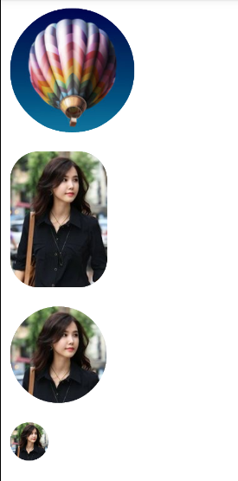

好了，比较简单~~
声明下：本例参考了：https://github.com/MostafaGazar/CustomShapeImageView ;不过对其中的部分代码进行了改变，比如CustomShapeImageView如果图片为长方形，但是设置为circle类型，效果依然是矩形；以及会对bitmap比例和view比例不一致的直接进行压缩，类似fitxy的效果~~~主要对这两点进行了修改~~当然了，该案例比本博客功能要强大，看名字也知道，支持很多形状，以及支持SVG~大家自行进行参考~

